# 附件2：

1.研修课程学习操作指南

**研修平台学员使用指南**

在线学习分为两种方式，即电脑看学习和手机看学习。

**一、PC端观看课程学习（优先推荐）**

1.访问网址[https://www.ulearning.cn/ulearning](https://www.ulearning.cn/ulearning/index.html" \l "/index/portal)，点击登录，如下图。

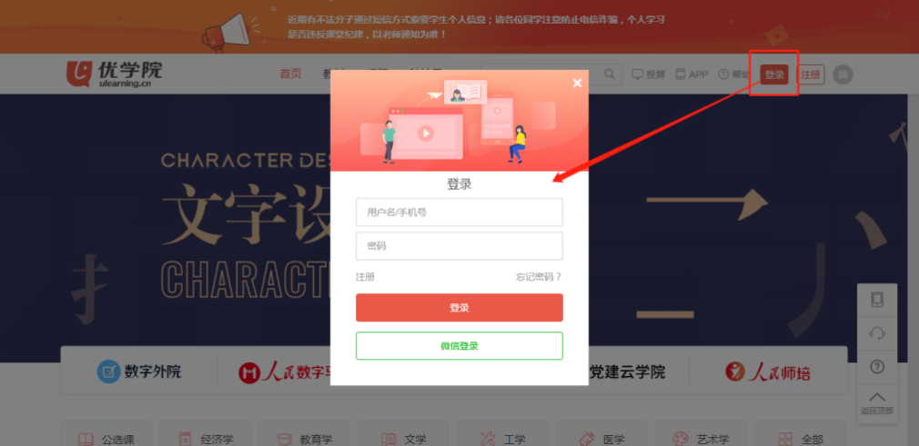

输入帐号密码。用户名：gs+个人手机号（如：gs15011111111），密码：123456。注：首次登录该项目会提示修改默认密码。

2.登录->进入相关班级->课件->选择课程->开始学习。如下图所示。

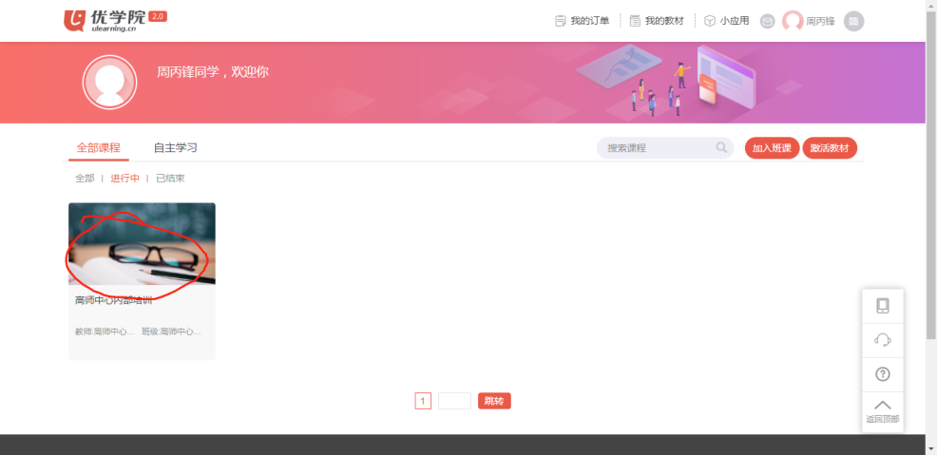

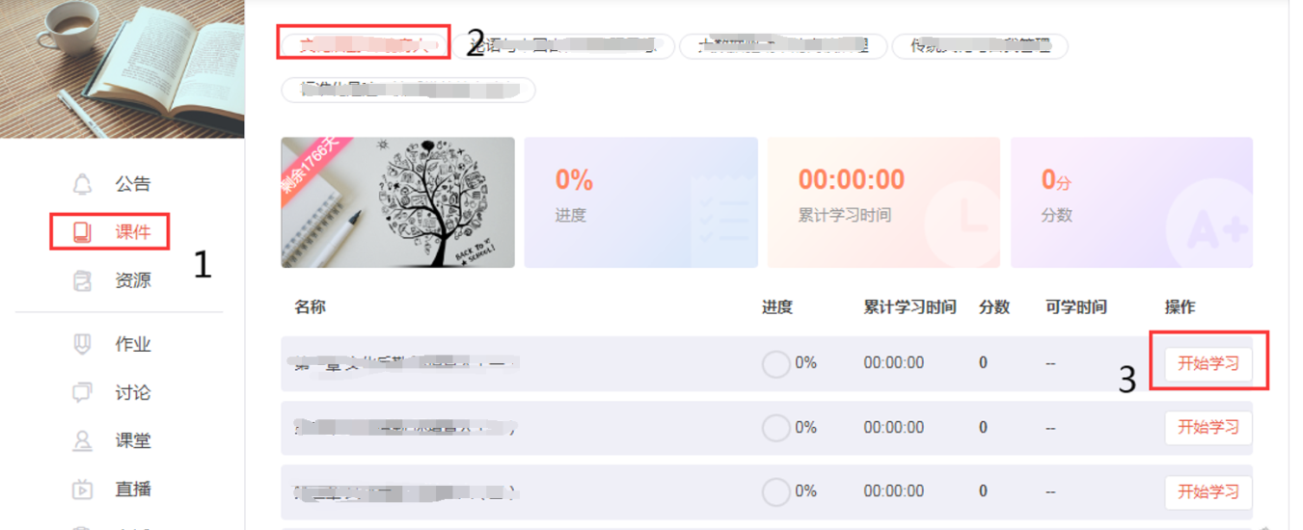

**说明：**

1. **首次观看课程视频时，不可拖拽进度条；**
2. **已观看的内容，再次学习时，可以根据个人情况拖拽视频进度。**

**二、手机看课程方式。**

1.扫下图二维码，下载优学院APP 2.0版本。



2.用户登录。用户名：gs+个人手机号（如：gs15011111111），默认密码为：123456。



3.进入培训班级。



4.观看课程

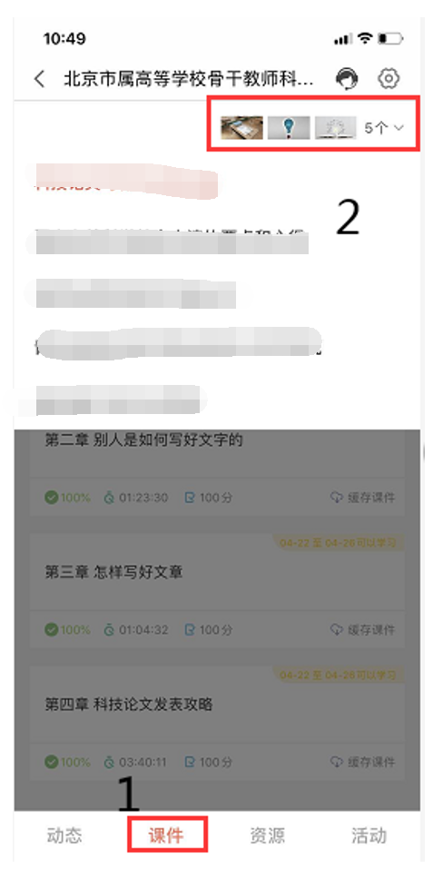

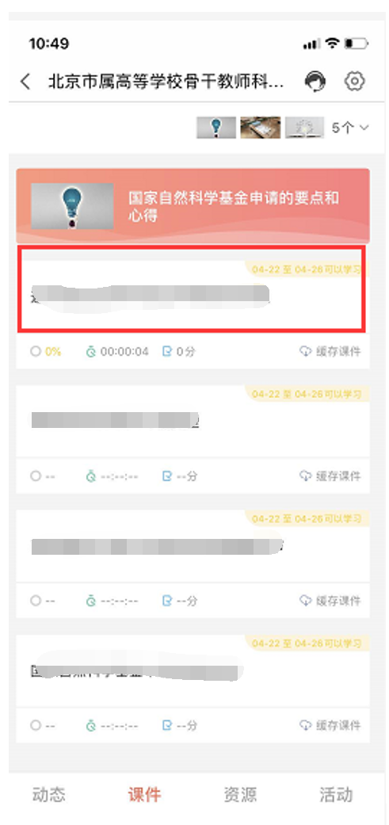

2.专家简介

**专家简介1----刘曙光**

《北京大学学报（哲学社会科学版）》常务副主编、编审、哲学博士，主要研究方向为马克思主义哲学。全国高等学校文科学报研究会理事长，中国期刊协会、中国人学学会常务理事。2014年被国家新闻出版广电总局评为“全国新闻出版行业领军人才”。著有《人的活动与社会历史发展规律的关系》、《全球化与反全球化》、《历史决定论和主体选择论》等，参编《历史哲学》《人学原理》《社会科学期刊编辑实用手册》《开拓马克思主义的新境界——邓小平对科学社会主义理论的贡献》等，在《文史哲》《马克思主义与现实》《北京大学学报》《学术界》《光明日报》《中国教育报》等报刊上发表论文100多篇。

**专家简介2----叶富贵**

清华大学教育研究院教授，《清华大学教育研究》主编，主要研究方向为高等教育、教育史、教育政策等。研究成果曾获得全国教育科学研究优秀成果一等奖和三等奖，北京市哲学社会科学优秀成果二等奖等。学术兼职有清华大学校史编辑委员会委员、中国高教学会高等教育学会常务理事、中国教育学会教育史分会常务理事、全国高校质量监测研究会副理事长、中国教育学会教育期刊分会副理事长等。

**专家简介3----杨万东**

《经济理论与经济管理》副主编、编辑部主任，编审。中国人民大学应用经济学院、公共管理学院教授，研究生导师。中国宏观经济教育研究会常务理事，北京外国经济学说研究会理事，中国劳动经济学会就业促进研究会理事。湘潭大学、浙江财经大学、安徽财经大学、河北金融学院兼职教授。首都经贸大学中国产业经济研究院学术委员会副主任，兰州大学绿色金融研究院客座研究员。在中国教育报、中国人民大学培训中心担任期刊编辑培训及论文写作授课老师，主持参与国家及地方项目十余项，国内外出版主编、参编参写学术专著和教材20余部，发表学术论文和专栏文章120余篇。担任过国家社科基金，国家开发银行、中宣部出版局、工信部、北京市社科联、北京市发改委、北京市西城区等机构项目评审专家。

**专家简介4----张斌贤**

北京师范大学教育历史与文化研究院教授，主要专业领域:美国教育史、西方教育思想史、教育史学等。近年主持的科研项目包括:教育部哲学社会科学研究重大攻关项目《西方教育思想史》、国家社科基金后期资助项目《迎接工业化的挑战:美国职业教育运动研究》、文化名家暨“四个一批”人才自主科研项目《美国教育思想史》等。近年主要研究成果：《美国高等教育史》（3卷）、《教育史学论稿》、《迎接工业化的挑战——美国职业教育运动研究》、《美国教育改革（1890-1920年）》等；主持翻译《教育大百科全书》（10卷）、《欧洲大学史》（1-4卷），等。2009年被评为国家级教学名师，2012年教育部高层次人才入选者，2014年入选“万人计划”哲学社会科学领军人才。曾任北京师范大学教育学院院长。现兼任中国教育学会教育史分会理事长、全国教育专业学位研究生教育指导委员会秘书长、教育部高校教学指导委员会（教育学类）副主任委员、《教育学报》主编等。